O7 ผลการปฏิบัติงานของแต่ละสายงาน
ประจำเดือน พฤศจิกายน 2567

ข้อมูล ณ วันที่ 30 พฤศจิกายน 2567

งานสืบสวน
เมื่อวันที่ 13 พ.ย. 2567 ตำรวจชุดสืบสวนสภ.หนองบัว ได้สุ่มตรวจปัสสาวะพนักงานของเทศบาลหนองบัว ผลการตรวจ พบว่ามีผู้เสพยาเสพติด จำนวน 3 ราย ทั้ง 3 รายสมัครใจบำบัดจึงนำตัวส่งศูนย์บำบัดยาเสพติดอำเภอหนองบัว

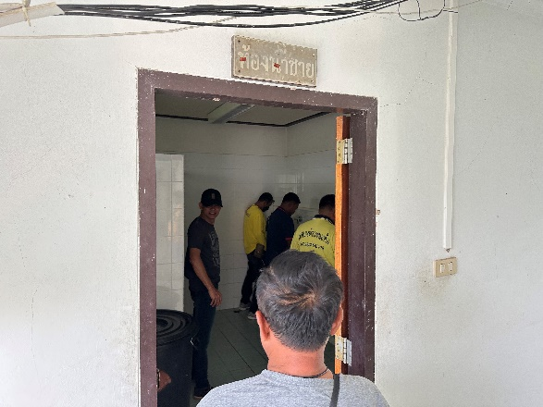
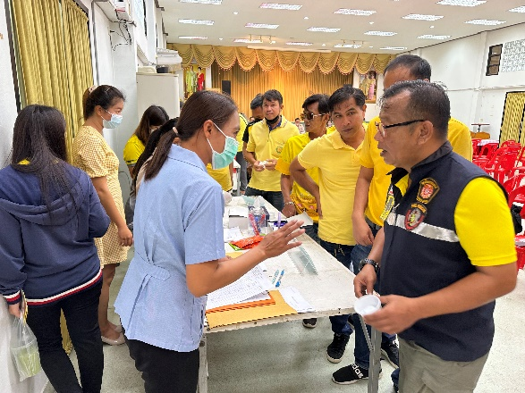

เมื่อวันที่ 26 พ.ย. 2567 ตำรวจชุดสืบสวน สภ.หนองบัว นำโดย พ.ต.ท.นิพัฒน์ แท่งทอง ออกตรวจสถานบริการในเขตพื้นที่อำหนองบัว
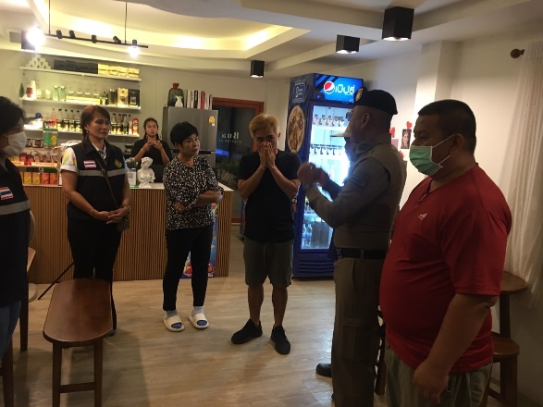
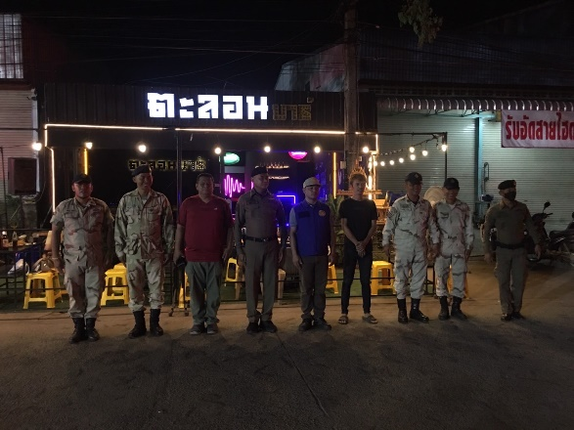

ช่วงวันที่ 1 พ.ย.67 ถึง 30 พ.ย.67 ได้มีการจับกุมตัวผู้ต้องหา “ยาเสพติดและมีอาวุธปืนไว้ในครอบครอง” จำนวน 27 ราย 27 คน
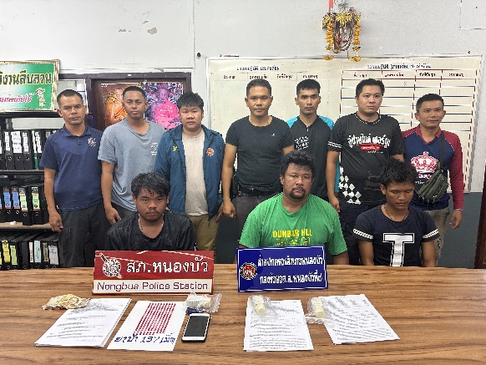
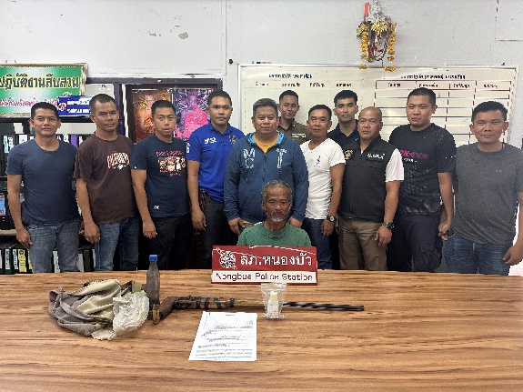

ช่วงวันที่ 1 พ.ย.67 ถึง 30 พ.ย.67 ได้มีการจับกุมตัวผู้ต้องหาตามหมายจับ 4 ราย ผู้ต้องหา 4 คน

